Ingeniería de Procesos

Tema Nº13:Indicadores de Gestión de Procesos

Indicador de logro Nº13:Construye indicadores de gestión de procesos mediante el rediseño y reingeniería de procesos.

**TEMA 01 Teoría de los**

**TEMA Nº13:**

Indicadores de Gestión de Procesos

**Subtema 13.1:**

Diseño de indicadores de procesos

# **¿Qué es un Indicador de Gestión?**

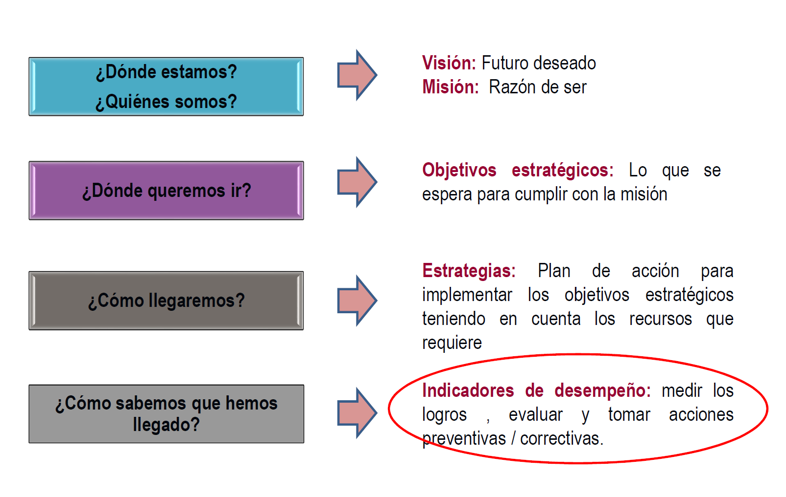

Figura 1. Indicador de Gestión

**Subtema 13.2:**

Despliegue y mejoras de proceso

Los indicadores deben ser clasificados de acuerdo con lo que pretende medir, teniendo como parámetros los siguientes

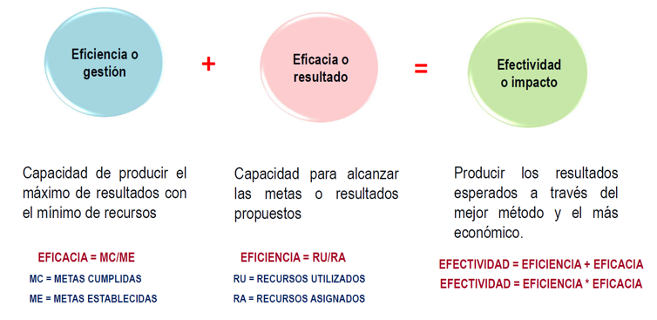

Figura 2. Tipos de Indicadores de Gestión 1

**Subtema 13.3:**

Métodos de cálculo de indicadores

**MARCO TEÓRICO**

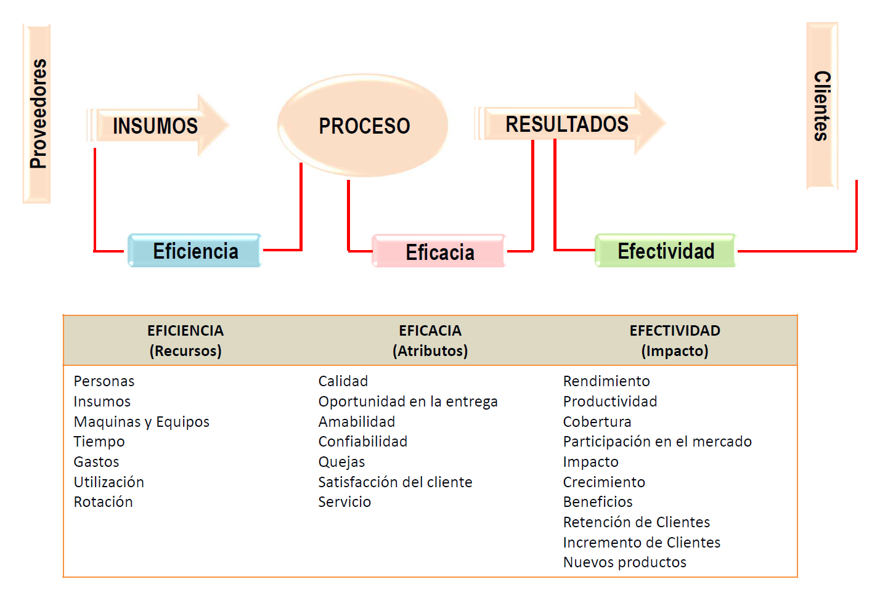

Figura 3. Tipos de Indicadores de Gestión 2

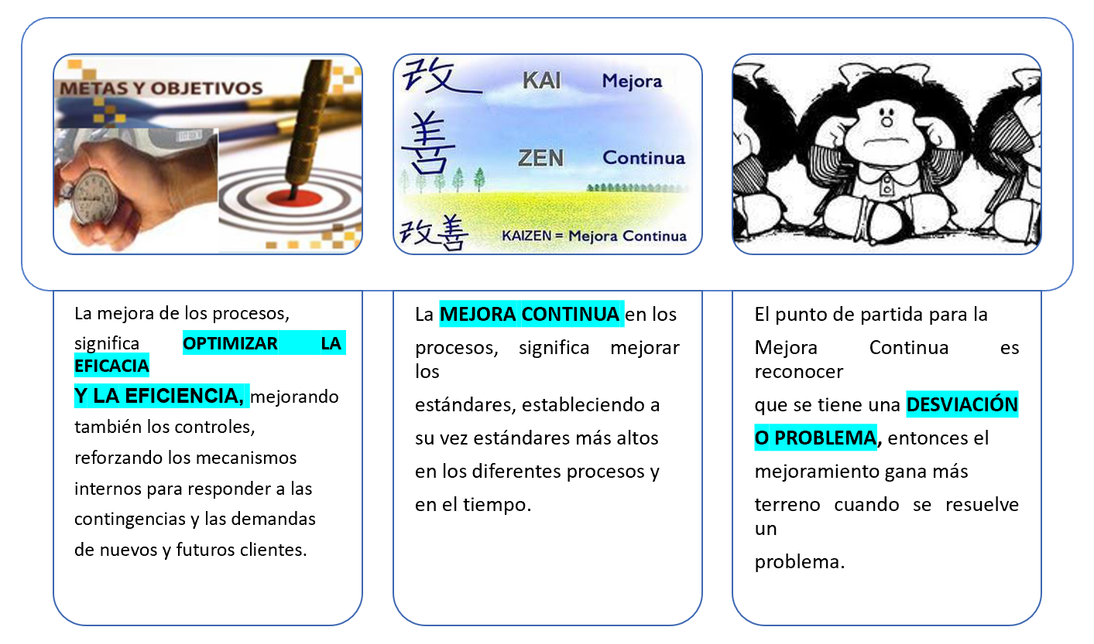

Figura 4. Identificación y priorización de problemas

**Subtema 13.4:**

Tópicos de rediseño y reingeniería de procesos

# **Actividades de la identificación del problema u oportunidad**

* Identificar en qué necesitan mejorarse los procesos.
* Mostrar las necesidades de mejora en términos que puedan ser medidas.
* Si es necesario, volver a enunciar el problema seleccionado de manera más concreta.
* Establecer metas de manera implícita.

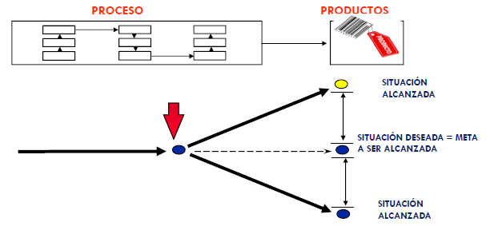

Figura 5. Identificación de problema

# **Reglas para enunciar un problema**

* Debe ser específico.
  + “Los errores administrativos son excesivos”.
    - Esto es ambiguo y no permite dimensionar el problema.
  + “Los errores de facturación son 15% más altos que los del año pasado”.
    - De esta manera se puede establecer medidas de mejoras.
* Debe describir el problema, no sus causas ni sus efectos irrelevantes.
  + Las inasistencias de los alumnos son altas.
  + El tiempo de respuesta en la atención de servicios ocasiona la insatisfacción de los clientes.

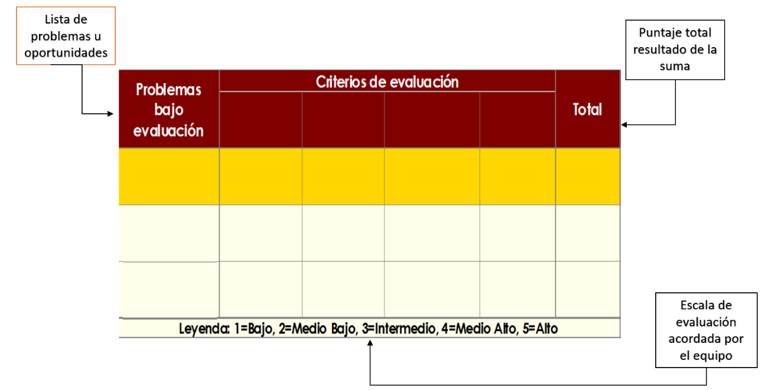

Figura 6. Matriz de selección de problemas

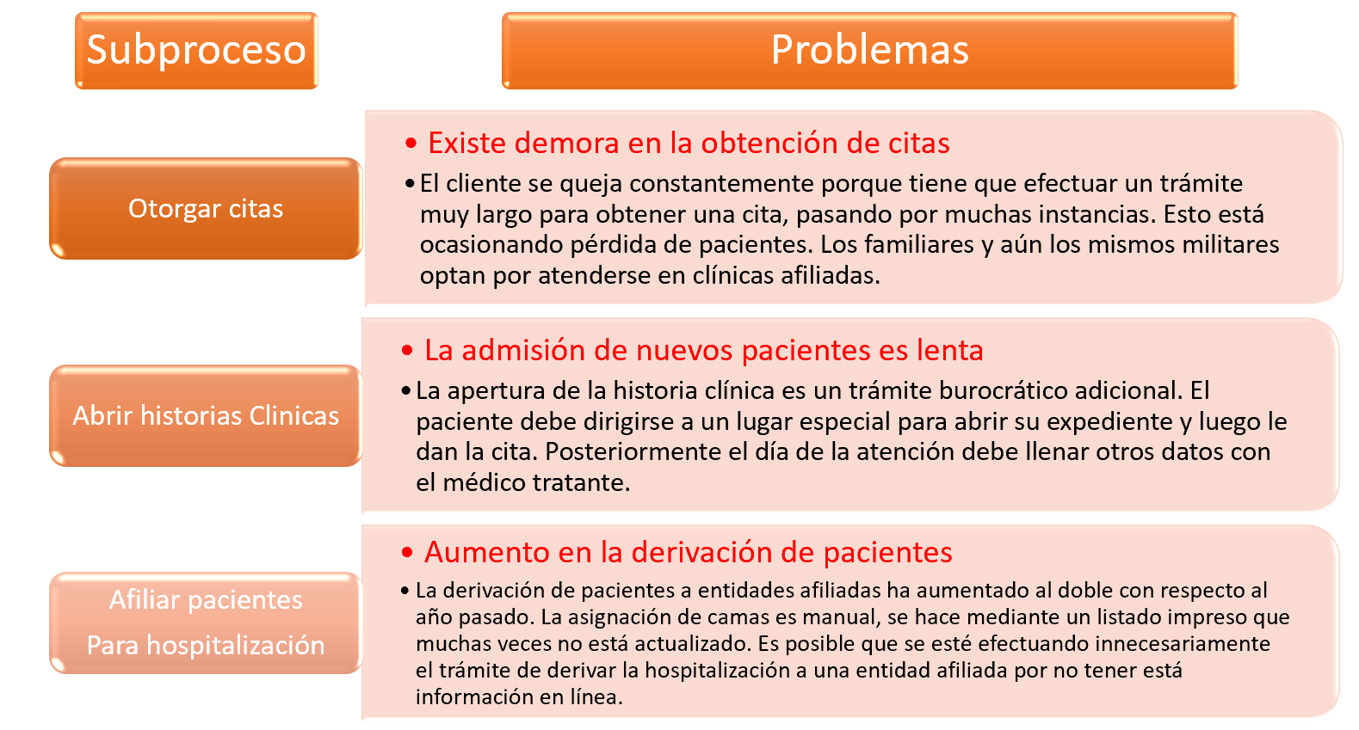

Figura 7. Ejemplo de identificación de problemas

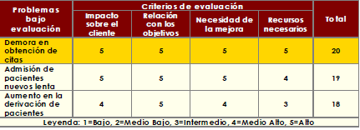

Figura 8. Ejemplo de priorización de problemas

# **Criterios de evaluación**

* Impacto sobre el cliente: Grado en que el problema afecta al cliente directamente.
* Relación con los objetivos: Grado en que el problema afecta la imagen de la institución y su objetivo primordial de brindar un producto o servicio de calidad.
* Necesidad de la mejora: Grado de priorización de la mejora de un problema respecto de los otros problemas.
* Recursos necesarios: Grado de inversión en recursos humanos y materiales para darle solución al problema.

# **Diagrama Causa – Efecto**

* Una vez que queda bien definido, delimitado y localizado donde se presenta un problema importante, es momento de investigar sus causas.
* Es un método grafico mediante el cual se representa y se analiza la relación entre un efecto (problema) y sus posibles causas.
* Existen 3 tipos básicos de diagrama de Ishikawa, los cuales dependen de cómo se buscan y se originan las posibles causas en la gráfica:
  + Método de las 6M
  + Método de flujo del proceso
  + Método de estratificación o enumeración de causas.

# **Método de las 6 M**

Es el más común y consiste en agrupar las causas potenciales en seis ramas principales (6M):

* Métodos de trabajo
* Mano de obra
* Materiales
* Maquinarias
* Medición
* Medio ambiente

Estos 6 elementos definen de manera global, todo proceso, y cada uno aporta parte de la variabilidad del producto final.

# **Pareto**

El principio o regla de Pareto nos dice que para diversos casos, el 80% de las consecuencias proviene del 20% de las causas. No son cifras exactas, pues se considera un fundamento empírico observado por Vildredo Pareto y confirmado posteriormente por otros expertos de diversas áreas del conocimiento.

Algunos enunciados clásicos de la ley:

* El 80% del éxito proviene del 20% de tu esfuerzo
* El 80% de tu ingreso proviene del 20% de tu esfuerzo
* El 80% de los ingresos se generan con 20% de los clientes
* El 80% de las ventas se genera por el 20% de los productos

En una situación problemática:

* El 80% de “problema” se genera del 20% de “causas”

# **Método de solución de problemas**

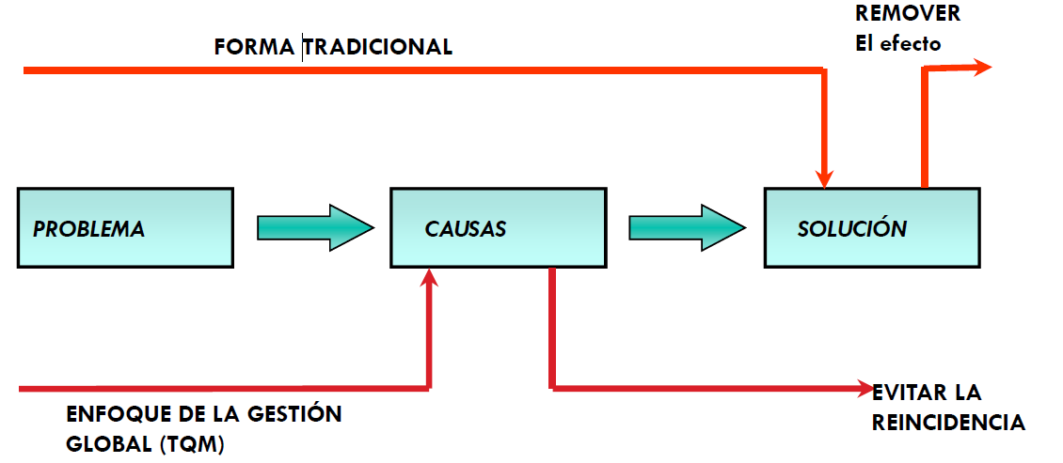

Figura 9. Método de cálculo de indicadores

* Paso 1: Identificación del Problema
* Paso 2: observación
* Paso 3: análisis
* Paso 4: plan de acción
* Paso 5: ejecución
* Paso 6: Verificación

# **Concepto de mejoramiento continuo**

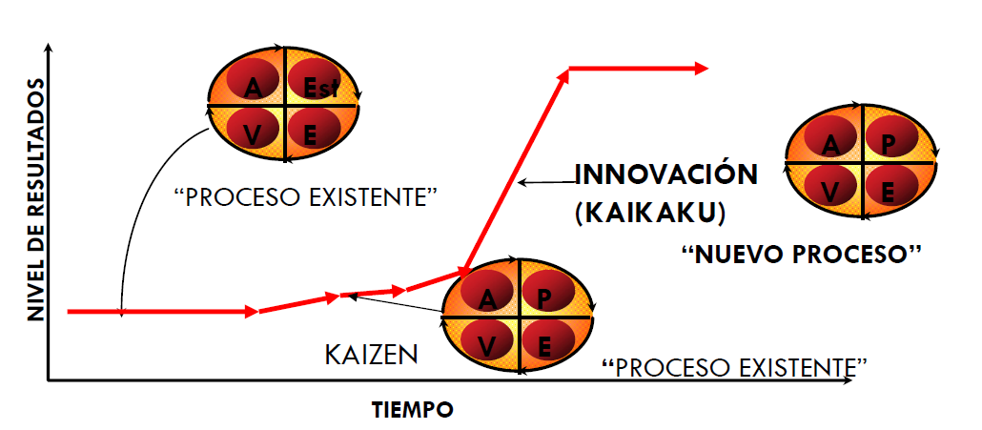

Figura 10. Tópicos de rediseño y reingeniería de proceso

**Ejemplos:**

PROCEDIMIENTO

EL REDISEÑO Y REINGENIERÍA DE PROCESOS

Primero se debe identificar un proceso de negocio clave de una organización, luego se analiza y se construye indicadores de gestión mediante el rediseño y reingeniería de procesos

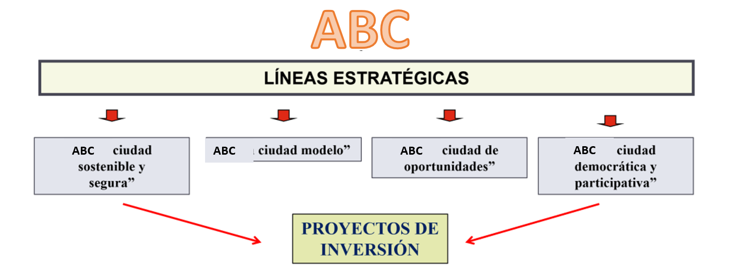

Figura 11. Procesos de la Municipalidad de ABC

Descripción del proceso: Línea Estratégica Nº 01 “Ciudad sostenible y segura” correspondiente:

* Seguridad ciudadana.
* Desarrollo territorial y urbano.
* Uso del suelo.
* Respeto del Medio Ambiente

Enunciar Problemas de procesos

* 1. Promover, concertar y ejecutar obras de infraestructura urbana adecuadas que sirvan de soporte a las actividades residenciales, comerciales, de turismo y servicios a través de la concertación entre la Municipalidad, inversionistas e instituciones.
  2. Promover una gestión integral del medio ambiente que conserve el patrimonio natural, buscando la sostenibilidad del distrito a través de acciones de conservación y el desarrollo de una cultura ambiental entre los ciudadanos.
  3. Promover el mejoramiento y ordenamiento urbano del distrito a través de la puesta en valor de los espacios públicos, el ordenamiento de las actividades residenciales y comerciales, el manejo eficiente de los servicios públicos, el ordenamiento vial y el control urbano.
  4. Fortalecer las acciones de Seguridad Ciudadana para mejorar los niveles de seguridad a través del desarrollo de mejores estrategias de control, la coordinación interinstitucional y la participación vecinal.

Identificación de problemas

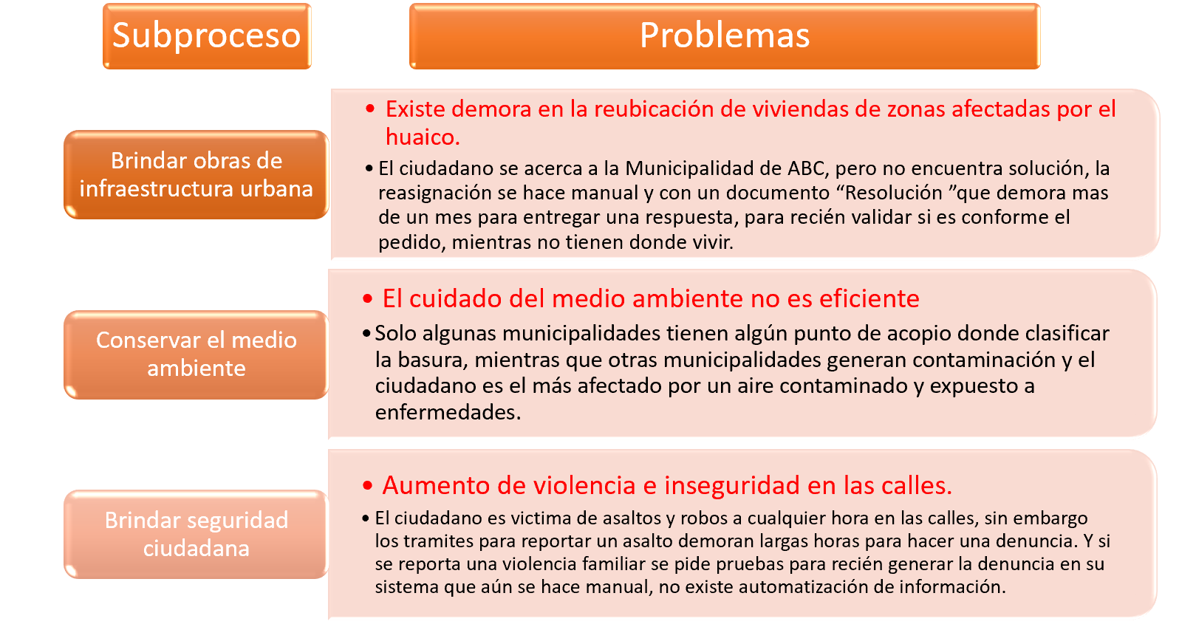

Figura 12. Identificación de problemas

**Actividad:**

Ingresa a la plataforma virtual, luego desarrolla la siguiente actividad propuesta:

1. **CUESTIONARIO TÉCNICO**
2. ¿Cuál es la función de los indicadores de desempeño?
3. ¿Qué relación tiene el Kai Zen con la reingeniería de procesos?
4. Explique el funcionamiento de la técnica de Pareto.
5. ¿Cuándo utilizarías el método de las 6M?
6. Investigue otras herramientas que analicen y construyan indicadores de gestión de procesos.

1. **CONCLUSIONES DE LA EXPERIENCIA**

________________________________________________________________________________________________________________________________________________________________________________________________________________________________________________________________________________________________________________________________________________________________________________________________________________________________________________________________________________________________________________________